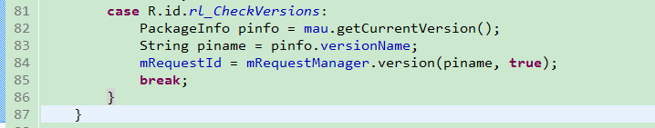

请求内容：
http://www.bjia.co/api/appPerson.php?action=version&versions=1.1.5&

返回数据：
Bundle[{com.foxykeep.datadroid.extras.requestId=173638, url=http://www.bjia.co/data/apk/20150603pqquvc.jpg, state=1, title=1.0}]

然后是添加流量条：

- 当采用Ftp进行文件下载的时候，需要根据网络协议，以及数据报头来获取自己需要的信息。
（应该明白网络请求中协议的作用）
- progressDialog使用的时候，ProgressBar类型不同，往往也会有不同的限制。 例如： 圆形progressBar 不能根据数字设置进度的显示。（也就是说不能用于 进度显示）

